# Aula 08-Vetor

## Introdução

Olá, meus estudantes, sejam bem-vindos à nossa aula de Algoritmo e Programação em Java do Instituto da Oportunidade Social. Nessa aula, você vai conhecer como trabalhar com vetores.

## Vetores

Nós usamos variáveis para armazenar os dados inseridos pelo usuário ou resultante do processamento de um cálculo, etc. Um exemplo interessante foi o usado na aula 03 quando lemos duas notas de um aluno e calculamos a média dessas notas. Nesse exemplo, nós criamos duas variáveis para armazenar as duas notas e tudo funcionou bem. Mas agora vamos pesar um pouco mais, suponha que queremos armazenar agora dez notas ou 100 notas, não é prático criar q0 ou 100 variáveis. Para isso, utilizamos vetores.

Vetor é um tipo especial de variável homogênea, que possui posições contínuas na memória, que são acessadas pelo mesmo nome. Eles armazenam “dados” do mesmo tipo (int, char, double, etc). Exemplo: um vetor do tipo double para armazenar cinco notas dos alunos.

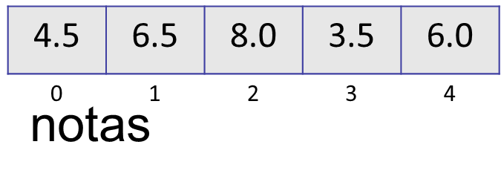

A sintaxe de um vetor é:

Para acessar um elemento de um vetor é necessário saber o índice desse elemento:

O índice mostra a posição de um elemento dentro do vetor e é necessário para manipular cada dado do vetor. O primeiro elemento do vetor sempre tem índice zero e o último é o tamanho declarado no vetor menos um. Por exemplo:

double notas[] = new double[200]

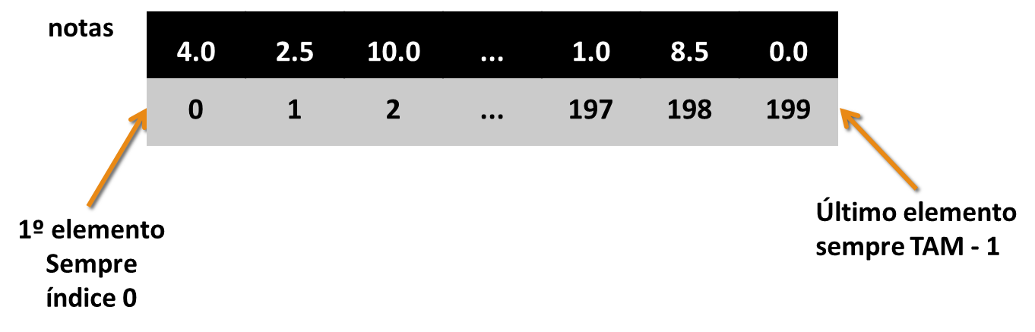

O tamanho do vetor é 200 posições, que inicia no índice 0 e vai até o índice 199.

Podemos declarar e inicializar os vetores em Java passando uma lista de valores. A lista de valores deve estar entre chaves e cada valor deve estar separados por vírgula.

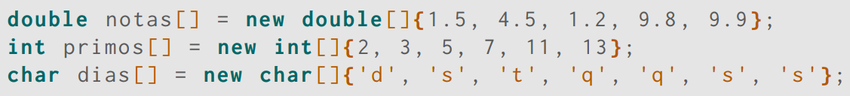

Agora, vamos considerar o vetor:



Para acessar um elemento do vetor usamos o nome do vetor e colocamos o índice que desejamos acessar entre colchetes. Então para alterar o elemento no índice zero do vetor de 4.5 para 9.0 devemos fazer a seguinte atribuição:



Se quisermos imprimir a última nota devemos fazer o seguinte:



Vetores são muito úteis quando usamos estruturas de repetição, assim podemos preencher o seu conteúdo e, também, percorrer para ler ou alterar os seus elementos/valores. Por exemplo, para imprimir múltiplos valores de um vetor, podemos “caminhar” entre os laços de um vetor por meio de laço de repetição. Por exemplo, podemos usar um for para ler cinco notas e armazenar em um vetor:

Por exemplo, uma “simulação” dos valores que o usuário poderia digitar é:

Observe que a ordem que o usuário digita as notas é a ordem que elas são armazenadas no vetor. Isso porque o nosso comando for percorre o vetor da posição 0 até a posição 4.

Também, podemos usar laços de repetição para imprimir os dados armazenados no vetor.

A saída impressa no terminal é:

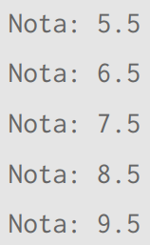

Em Java, podemos usar a instrução **length** para descobrirmos o comprimento de um vetor, caso não saibamos o tamanho de um vetor. A instrução **length** retorna o tamanho do vetor e possui a seguinte sintaxe:

tamanho = nome_do_vetor.length;

O valor retornado deve ser armazenado em uma variável, que no exemplo se chama tamanho. Assim, podemos criar um vetor com tamanho dinâmico com o seguinte trecho de código:

A instrução **length** retorna o tamanho do vetor de acordo com o valor definido pelo usuário. Por exemplo, se o usuário digitar 30 para o tamanho do vetor temos a seguinte saída no terminal:

### Vamos praticar

Vamos fazer um programa que leia 10 notas digitadas pelo usuário. As notas devem ser armazenadas em um vetor e depois de armazenadas elas deverão ser impressas na tela. Siga os passos para criar o projeto:

1. Crie um novo projeto no InterlliJ IDEA. Para isso, acesse o Menu **File**, a opção **New** e depois clique na opção **Project**.

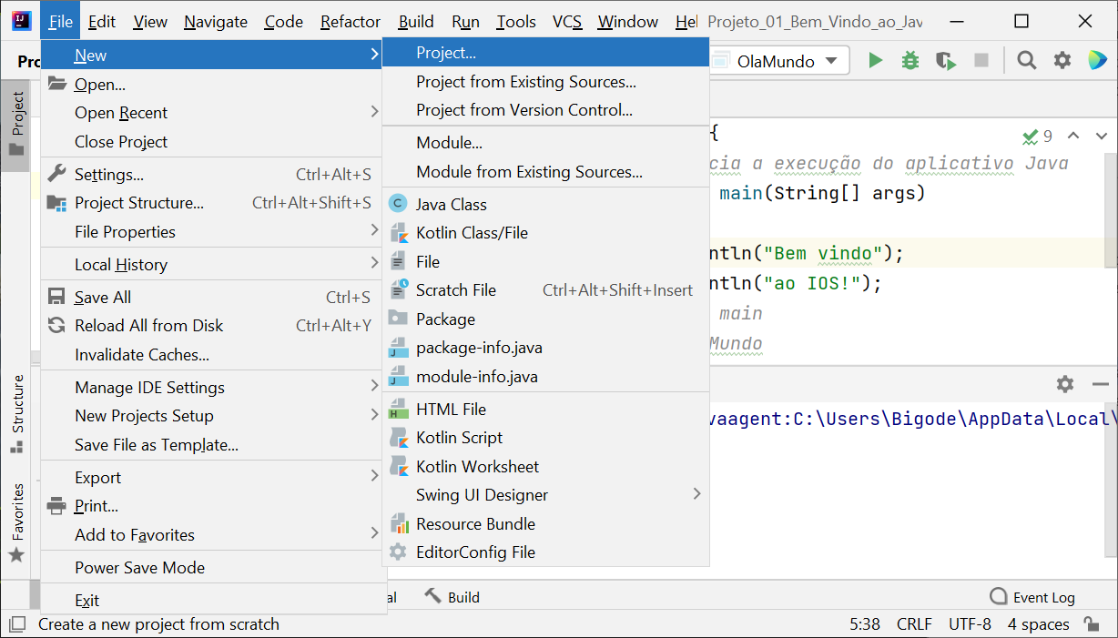

1. As janelas seguintes são as mesmas descritas na criação de um projeto, portanto se tiver alguma dúvida consulte o material didático. Não se esqueça de dar um nome representativo para o projeto, por exemplo: Projeto_25_vetores
2. No diretório **src**, crie um arquivo para a classe. Não se esqueça de dar um nome representativo para o projeto, por exemplo: **Exemplo1Vetor** e insira o código mostrado na Figura 1.
3. **import** java.util.Scanner;
5. **public** **class** Exemplo1Vetor {
6. **public** **static** **void** main(String[] args) {
8. **double**[] notas = **new** **double**[10];
10. Scanner entrada = **new** Scanner(System.in);
12. // comprimento do vetor
13. **int** tamanho = notas.length;
15. // loop para leitura das 10 notas
16. **for** (**int** i = 0; i < tamanho; i++) {
17. System.out.println(" Digite a nota " + (i + 1));
18. notas[i] = entrada.nextDouble();
19. }
21. // loop para imprimir as 10 notas
22. **for** (**int** i = 0; i < tamanho; i++) {
23. System.out.println(" nota : " + (i + 1) + " = " + notas[i]);
24. }
26. entrada.close();
27. }
28. }

Figura 1 - Código do programa utilizando vetores.

1. Ao executar o código, o programa irá solicitar 10 notas e depois irá imprimir todas as notas digitadas pelo usuário.

Na linha 14 da Figura 1, o comando for é usado para percorrer o vetor e preenchê-lo com o valor que o usuário digitou no teclado.

Na linha 20 da Figura 1, o comando for é usado para percorrer o vetor e ler os valores de cada elemento para imprimir no console.

### Vamos praticar II

Vamos fazer um programa para encontrar o maior valor em um vetor de 5 inteiros. Siga os passos para criar o projeto:

1. Crie um novo projeto no InterlliJ IDEA. Para isso, acesse o Menu **File**, a opção **New** e depois clique na opção **Project**.

1. As janelas seguintes são as mesmas descritas na criação de um projeto, portanto se tiver alguma dúvida consulte o material didático. Não se esqueça de dar um nome representativo para o projeto, por exemplo: Projeto_26_vetores
2. No diretório **src**, crie um arquivo para a classe. Não se esqueça de dar um nome representativo para o projeto, por exemplo: **MaiorValor** e insira o código mostrado na Figura 2.
3. **import** java.util.Scanner;
5. **public** **class** MaiorValor {
6. **public** **static** **void** main(String[] args) {
8. Scanner entrada = **new** Scanner(System.in);
10. **int** maior;
11. **int**[] numeros = **new** **int**[5];
13. // comprimento do vetor
14. **int** tamanho = numeros.length;
16. **for** (**int** i = 0; i < tamanho; i++) {
17. System.out.println("Digite um número:");
18. numeros[i] = entrada.nextInt();
19. }
21. maior = numeros[0];
23. // encontra o maior número
24. **for** (**int** i = 0; i < tamanho; i++) {
25. **if** (numeros[i] > maior) {
26. maior = numeros[i];
27. }
28. }
30. System.out.println("O maior número é: " + maior);
31. entrada.close();
32. }
33. }

Figura 2 - Código do programa utilizando vetores.

1. Ao executar o programa, ele irá solicitar cinco valores inteiros, depois irá procurar o maior valor digitado e imprimi-lo na tela.

Na linha 22 da Figura 2, o comando for percorre o vetor e através da instrução if (linha 23) o programa compara os valores do vetor. Quando o valor lido é maior do que o valor armazenado na variável maior a condição do if é verdade e o programa armazena esse valor na variável maior.

### Vamos praticar III

Vamos fazer um programa para somar os valores de um vetor. Siga os passos para criar o projeto:

1. Crie um novo projeto no InterlliJ IDEA. Para isso, acesse o Menu **File**, a opção **New** e depois clique na opção **Project**.

1. As janelas seguintes são as mesmas descritas na criação de um projeto, portanto se tiver alguma dúvida consulte o material didático. Não se esqueça de dar um nome representativo para o projeto, por exemplo: Projeto_27_vetores
2. No diretório **src**, crie um arquivo para a classe. Não se esqueça de dar um nome representativo para o projeto, por exemplo: **SomaVetor** e insira o código mostrado na Figura 3.
3. **public** **class** SomaVetor {
5. **public** **static** **void** main(String[] args) {
6. **int**[] array = { 87, 68, 94, 100, 83, 78, 85, 91, 76, 87 };
7. **int** total = 0;
9. // adiciona o valor de cada elemento ao total
10. **for** (**int** counter = 0; counter < array.length; counter++)
11. total += array[counter];
13. System.out.printf("Total of array elements: %d%n", total);
14. }
15. } // fim da classe SomaArray

Figura 3 - Código do programa soma elementos do vetor.

1. Ao executar o programa, ele irá imprimir a soma de todos os elementos do vetor.

Observe na linha 9 da Figura 3, temos a variável acumuladora **total**, que vai armazenando o valor acumulativo da soma dos elementos do vetor. Para isso, utilizamos um laço de repetição for e percorremos cada elemento do vetor para realizar a soma acumulativa dos valores do vetor.

## Exercícios de revisão

1. Leia 10 valores inteiros e armazene-os em um vetor e depois imprima o menor valor, o maior valor e a média dos elementos no vetor.
2. Leia 5 nomes de pessoas e armazene-os em um vetor e imprima na tela os nomes na ordem inversa a que eles foram inseridos.
3. Sorteie 10 números inteiros aleatórios entre 1 e 10 e armazene-os em um vetor
   * Percorra o vetor e encontre o menor elemento.
4. Leia 5 elementos em um vetor inteiro A.
   * construa um outro vetor B, de mesma dimensão de A,
   * sendo que, seus elementos são a multiplicação dos elementos de A por 3.
   * mostre os elementos de B.
   * Exemplo:

1. Leia dois vetores A e B de mesmo tamanho.
   * construa o vetor C, de mesmo tamanho,
   * cujo elementos de C são a subtração dos elementos de A por B.
   * mostre C.
   * Exemplo:

1. Leia dois vetores: A (de tamanho 4) e B (de tamanho 7).
   * Construa um terceiro vetor que seja a junção de A e B
   * colocar os elementos de A, e em sequência, colocar os elementos de B.
   * Exemplo:

1. **Desafio**: Criar um vetor para armazenar 10.000 números inteiros.
   * os números devem ser gerados de forma aleatória no intervalo entre 0 e 10.
   * após criar o vetor, contar a quantidade de vezes que cada número foi sorteado. Faça um algoritmo que receba a idade, a altura e o peso de 10 pessoas, calcule e mostre:
   * Exemplo:
     + O número 1 aparece 5 vezes
     + O número 2 aparece 6 vezes
     + ...
     + O número 10 aparece 78 vezes